Elenco Graduatoria Scrutinatori
Consente la stampa di un elenco contenente tutti i soggetti che fanno parte della graduatoria per andare a sostituire eventuali scrutatori rinunciatari. Tale elenco andrà poi allegato al verbale di nomina. La schermata è così composta: Anche qui è necessario inserire il campo codice elezione, il tipo di ordinamento se alfabetico o per numero di graduatoria ed inoltre è possibile intitolare la stampa.
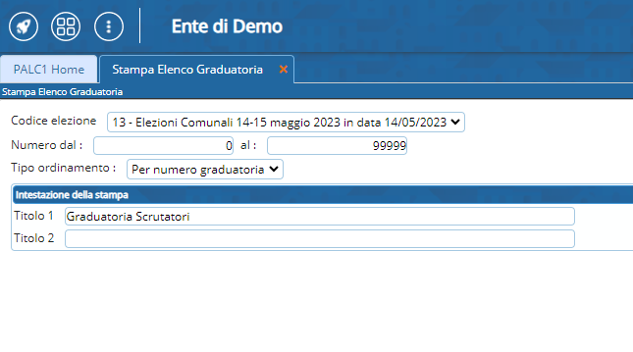
visualizzazioni.

